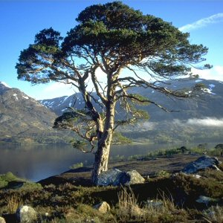**Nationaal park Stabbursdalen**

* Het nationaal park Stabbursdalen ligt in het uiterste noorden van [Noorwegen](http://nl.wikipedia.org/wiki/Noorwegen) in de provincie [Finnmark](http://nl.wikipedia.org/wiki/Finnmark).
* Het park ligt op het grondgebied van de gemeenten [Porsanger](http://nl.wikipedia.org/wiki/Porsanger) en [Kvalsund](http://nl.wikipedia.org/wiki/Kvalsund).
* Het park werd opgericht in [1970](http://nl.wikipedia.org/wiki/1970) en heeft een oppervlakte van 98 km².
* Het park heeft een zeer verscheiden landschapvorm, er zijn kale bergtoppen, hoogvlaktes begroeid met naaldbomen en nauwe [ravijnen](http://nl.wikipedia.org/wiki/Ravijn) met hier en daar een [waterval](http://nl.wikipedia.org/wiki/Waterval).
* De Stabbur rivier loopt door het nationale park.